**PENGARUH PIJAT BAYI TERHADAP**

**PENINGKATAN MOTORIK KASAR PADA BAYI**

Dhita Yuniar Kristianingrum1), Dwi Anik Karya Setiarini2), Imam Fatoni3), Inayatul Aini4)

1,2,3,4Fakultas Vokasi ITSKes Insan Cendekia Medika Jombang

Dhita Yuniar Kristianingrum, [dhita.criestd@gmail.com](mailto:yanaekamildiana@gmail.com) (081252733782)

**Abstrak**

Tumbuh kembang bayi dipengaruhi oleh beberapa faktor antara lain faktor genetik, faktor hormonal dan faktor lingkungan. Agar tumbuh kembang bayi tercapai secara optimal dibutuhkan stimulasi pijatan pada bayi. Oleh karena itu kami dari pihak institusi melakukan kegiatan pengabdian masyarakat agar dapat membantu dalam meningkatkan motorik kasar pada bayi dengan baby spa. Pada pengabdian masyarakat ini bertujuan untuk memberikan kontribusi agar dapat membantu ibu dalam mempercepat pertumbuhan motorik kasar pada bayi seperti mampu mengontrol lengan, mampu mengontrol badan, mampu mengontrol tungkai dan mampu mengontrol koordinasi jari tangan. Metode yang digunakan dalam pengabdian masyarakat ini adalah metode pendekatan survey yaitu pengumpulan data pada bayi yang berjumlah 20 bayi di PMB Ruliati, SST., M.Kes Jogoroto Jombang secara Prospectif Study selama 1 bulan. Analisis data yang digunakan data kualitatif dan statistik deskriptif. Hasil pengabdian masyarakat ini adalah setelah dilaksanakan pijat bayi pada bayi sejumlah 20 hasilnya 60 % meningkat dari 40 % sebelum dilakukan pijat bayi. Pijat bayi ternyata sangat berpengaruh terhadap peningkatan motorik kasar pada bayi. Terbukti dengan pemberian pijat bayi dapat memberi stimulasi perkembangan bayi sesuai dengan usia.

**Kata kunci:** Pijat Bayi; Motorik Kasar.

***Abstract***

*The growth and development of babies is influenced by several factors, including genetic factors, hormonal factors and environmental factors. In order for the baby's growth and development to be achieved optimally, massage stimulation is needed for the baby. Therefore, we from the institution carry out community service activities so that we can help improve gross motor skills in babies with baby spa. This community service aims to contribute so that it can help mothers in accelerating gross motor growth in infants such as being able to control the arms, being able to control the body, being able to control the legs and being able to control the coordination of the fingers. The method used in this community service is a survey approach method, namely collecting data on babies, totaling 20 babies at PMB Ruliati, SST., M.Kes Jogoroto Jombang in a Prospective Study for 1 month. Data analysis used qualitative data and descriptive statistics. The result of this community service is that after 20 baby massages were carried out, the results were 60% an increase from 40% before baby massage was carried out. Baby massage was very influential on the improvement of gross motor skills in infants. Proven by giving baby massage can stimulate baby's development according to age.*

**Keywords:** *Baby Massage; Gross Motor.*

**PENDAHULUAN**

Tumbuh kembang dipengaruhi oleh beberapa faktor, antara lain faktor genetik, faktor hormonal atau faktor dari lingkungan.Kurangnya stimulasi atau pijatan taktil dapat mempengaruhi penyimpanan perilaku sosial, emosional dan motorik pada bayi.7

Bayi memerlukan pijatan ataupun stimulasi agar tumbuh kembang bayi dapat berkembang secara optimal dan dapat menimbulkan rasa nyaman rasa percaya diri sehingga bayi mendapat merespon lingkungannya dengan baik dan lebih berkembang.7

Dalam menstimulasi perkemabangan anak, pijat bayi dapat membantu agar anak menmproleh rangsangan yang sesuai. Pijat bayi merupakan salah satu tradisi yang diwariskan nenek moyang kita yang terbukti khasiatnya dapat membantu menstimulasi perkembangan. Pemijatan berfungsi supaya bayi lebih responsif, dapat lebih banyak menyapa dengan kontak mata, lebih banyak tersenyum, lebih banyak bersuara, lebih banyak menanggapi, lebih cepat mempelajari lingkungan dan lebih tanggap terhadap lingkungan.4

Sebuah penelitan menunjukkan bahwa 13 dari 20 bayi dicurigai mengalami keterlambatan perkembangan dengan menggunakan skrinning menggunakan DDST II, dari hasil penelitian setelah dilakukannya baby spa terdapat peningkatan hasil, awalnya 13 bayi masuk dalam kategori caution (waspada), mengalami penurunan 10% menjadi hanya 11 bayi, sedangkan untuk kategori normal mengalami peningkatan data sebanyak 10% dari 5 bayi menjadi 7 bayi sedangkan kategori advance (meningkat) tidak terjadi peningkatan maupun penurunan hanya bayi menjadi lebih aktif.1

Salah satu faktor keterlambatan perkembangan bayi adalah kurangnya memberi stimulus seperti pijat bayi. Dalam pengabdian masyarakat ini penulis ingin mengajarkan kepada masyarakat cara memberikan stimulus kepada bayi dengan cara pijat bayi sehingga dapat membantu meningkatkan perkembangan bayi sesuai dengan usianya.

**MASALAH, TARGET, DAN LUARAN**

Masalah yang sering terjadi adalah kekhawatiran ibu terhadap perkembangan motorik kasar pada bayi, sedangkan perkembangan motorik kasar sendiri bersifat individual dengan respon yang berbeda - beda setiap bayi. Oleh karena itu pengabdian masyarakat ini diberikan.

**METODE**

Metode yang dilakukan pada pengabdian masyarakat ini adalah dengan cara mengumpulkan data ibu yang memiliki bayi usia 0 - 6 bulan dengan mengadakan pelatihan dengan teknik ceramah dan praktik ditempat Praktik Mandiri Bidan (PMB) Ruliati, S.ST.,M.Kes, desa Ngumpul kecamatan Jogoroto Kabupaten Jombang. Pengabdian Masyarakat ini dilaksanakan pada bulan Februari - April 2022.

**HASIL DAN PEMBAHASAN**

Berikut adalah hasil dari pengabdian masyarakat yang dilakukan di Praktik Mandiri Bidan (PMB) Ruliati, S.ST.,M.Kes, desa Ngumpul kecamatan Jogoroto Kabupaten Jombang.

**Tabel 1. Distribusi Peningkatan Motorik Kasar Pra Pijat Bayi**

|  |  |  |  |
| --- | --- | --- | --- |
| **No** | **Kategori Peningkatan** | **Jumlah** | **Persentase (%)** |
| 1 | Mampu mengontrol lengan | 4 | 20 |
| 2. | Mampu mengontrol badan | 4 | 20 |
| 3. | Mampu mengontrol tungkai | 3 | 15 |
| 4 | Mampu mengontrol koordinasi jari tangan | 3 | 15 |
| 5 | Belum mampu mengontrol | 6 | 30 |
| Jumlah | | 20 | 100 |

Sumber: Data Primer, 2022.

**Tabel 2. Distribusi Peningkatan Motorik Kasar Post Pijat Bayi**

|  |  |  |  |
| --- | --- | --- | --- |
| No | Peningkatan | Jumlah | **Persentase (%)** |
| 1 | Mampu mengontrol lengan | 5 | 25 |
| 2. | Mampu mengontrol badan | 6 | 30 |
| 3. | Mampu mengontrol tungkai | 5 | 25 |
| 4 | Mampu mengontrol koordinasi jari tangan | 4 | 20 |
| 5. | Belum mampu mengontrol | - | - |
| Jumlah | | 20 | 100 |

Sumber: Data Primer, 2022.

Berdasarkan tabel diatas peningkatan motorik kasar bayi di PMB Ruliati S.ST.,M.Kes, Jogoroto, Jombang didapatkan:

1. Mampu mengontrol lengan

Setelah dilakukan pijat bayi terdapat peningkatan kemampuan bayi dalam mengontrol pergerakan lengan yaiyu sejumlah 5 bayi (25%), pemberian stimulasi dengan tekanan ringan dan teratur dapat merangsang peredaran darah dan meningkatkan gelombang oksigen ke otak menuju seluruh tubuh. Menurut Rosalina (2007) yang menyatakan bahwa pijat dapat mempengaruhi sistem saraf dari tepi sampai ke pusat. Adanya tekanan pada reseptor saraf di kulit akan menyebabkan pelebaran vena, arteri dan kapiler sehingga akan menghambat penyempitan, merileksasikan ketegangan otot, melambatkan detak jantung dan meningkatkan gerakan usus di saluran cerna. Akibat reaksi pemijatan tersebut akan menyebabkan kebutuhan nutrisi meningkat sehingga terjadi pertumbuhan organ dengan optimal terutama sistem motorik sehingga kemampuan bayi untuk mengontrol lengannya bertambah. Dengan demikian dapat disimpulkan bahwa pemberian pemijatan dapat mengoptimalkan pertumbuhan fisik bayi secara tidak langsung khususnya kemampuan mengontrol lengan.6

1. Mampu mengontrol badan

Setelah dilakukan stimulasi pijat bayi dengan tekanan ringan dan teratur didapatkan 6 bayi (30%) dapat mengontrol badan sehingga dapat merangsang sistem syaraf tepi maupun syaraf pusat. Pijatan yang dilakukan dapat meningkatkan hormon katekolamin yang berfungsi memacu pertumbuhan bayi sehingga bayi dapat merespon dan menyesuaikan lebih cepat terhadap lingkungannya, yang terjadi pada perubahan otot yaitu terjadi penarikan ke arah samping dan memanjang dimana dalam kondisi ini menyebabkan otot bayi menjadi rileks, meningkatnya fleksibilitas dan integritas jaringan serta mudah melepaskan racun sebagai sisa pembakaan kerja otot akan semakin baik terutama dalam membantu dan mengarahkan anggota gerak dan tubuh dalam bergerak sehingga mudah terkontrol.6

1. Mampu mengontrol tungkai

Setelah dilakukan pijat bayi terjadi peningkatan dalam kontrol tungkai bayi yaitu 5 bayi (25%), sehingga dapat mempengaruhi proses perkembangan genetic, maturasi, lingkungan dan kultur. Salah satu faktor yang mempengaruhi maturasi adalah reflex dan reaksi motor learning, komponen ini merangsang kematangan atau maturasi pada system saraf. Faktor lain yang sangat berpengaruh terhadap pertumbuhan bayi adalah faktor hormonal seperti hipofisis yang akan berpengaruh terhadap pertumbuhan jumlah sel tulang dan hormon tiroid yang berpengaruh terhadap pertumbuhan dan kematangan tulang. Pernyataan tersebut sejalan dengan pendapat Bambang Trijaya (2008) yang menyatakan bahwa perubahan tubuh berlangsung karena pengaruh hormon kelamin dan hipofisi yang pada permulaan terdapat penambahan berat badan disertai dengan penambahan panjang badan. Adanya pertumbuhan terhadap tulang di atas, akan mempengaruhi pada kemampuan anak untuk melakukan aktivitasnya dengan menggunakan tungkai. Penggunaan tungkai pada bayi dengan pertumbuhan tulang yang baik dengan disertai pertumbuhan dan perkembangan pada jaringan otot akan memudahkan anak untuk melakukan gerakan pada tungkainya sehingga bayi tersebut dengan mudah dapat melakukan kontrol terhadap gerakan-gerakan tungkai. Dengan demikian dapat disimpulkan bahwa pemberian pemijatan akan memberikan manfaat yang besar terhadap kemampuan mengontrol tungkai pada bayi usia 6 – 12 bulan.

1. Mampu mengontrol koordinasi jari lengan

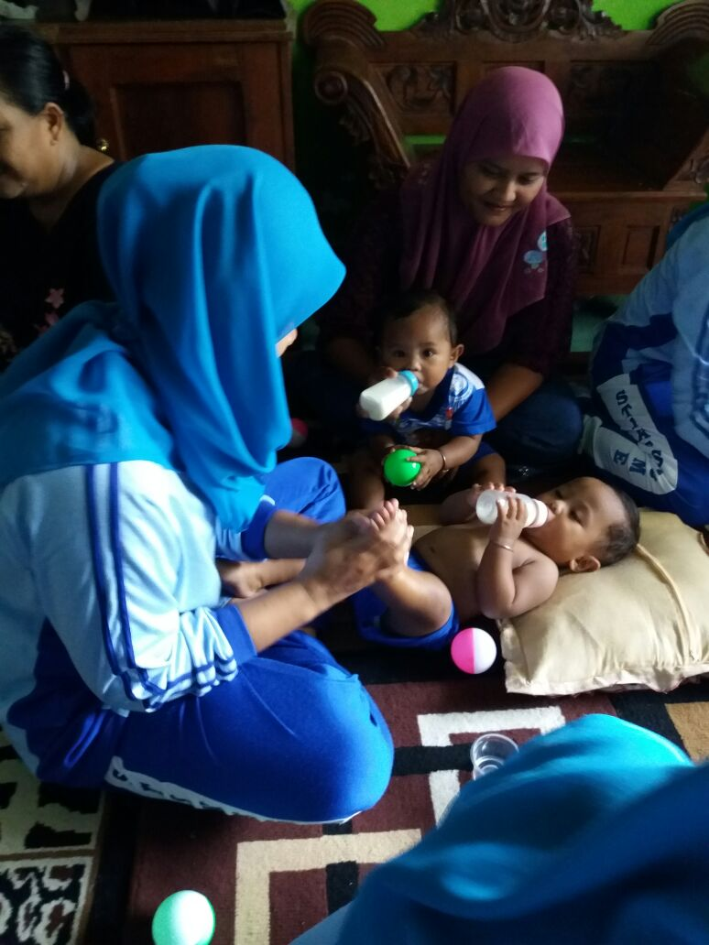Terjadi peningkatan 4 bayi (20%) setelah dilakukan pijat bayi sehingga dapat menambah kemampuan mengontrol koordinasi jari tangan yang berdampak memberikan pengaruh pada bayi terutama pada sistem syaraf dan otot. Kemampuan mengontrol koordinasi jari tangan adalah suatu gerakan yang sangat rumit mengingat gerakan pada jari tangan melibatkan banyaknya komponen otot yang bekerja. Pemberian pemijatan pada anak akan mempengaruhi sistem tulang dan otot yang mana kedua sistem tersebut sangat dibutuhkan dalam keterampilan motorik seseorang bayi yang pada prinsipnya berkembang sejalan dengan kematangan saraf dan otot. Terhadap otot, yaitu terjadinya penarikan ke arah samping dan memanjang. Keadaan tersebut akan meningkatkan mikrosirkulasi yang menyebabkan otot menjadi rileks, fleksibilitas meningkat dan integritas jaringan bertambah. Selain itu pemijatan menyebabkan bertambahnya ukuran/dimensi otot akibat bertambahnya sel-sel dan bertambah besarnya sel-sel serta bertambahnya jaringan interseluler. Bertambahnya pertumbuhan otot-otot dan saraf pada tangan bayi akan meningkatkan kemampuan koordinasinya sehingga gerakan yang terjadi pada jari tangan dapat dikontrol dengan baik karena adanya pola interaksi yang kompleks dari bagian dan sistem dalam tubuh seperti otot dan sistem tulang/rangka yang di kontrol oleh otak. Dengan demikian dapat disimpulkan bahwa pemberian pemijatan akan memberikan manfaat yang besar terhadap kemampuan mengontrol koordinasi jari tangan pada bayi.

**SIMPULAN**

Kegiatan pengabmas kepada masyarakat berupa terapi pijat bayi selama 1 bulan di PMB Ruliati, SST., M.Kes Jogoroto Jombang dapat disimpulkan bahwa terapi pijat bayi sangat efektif dalam meningkatkan perkembangan motorik kasar terutama pada bayi usia 0-6 bulan.

**DAFTAR PUSTAKA**

1. Amelia Amir, 2008, Pengaruh Senam Bayi Terhadap Perkembangan Motorik Kasar Pada Bayi Usia 3 – 12 Bulan di Rsia Sitti Khadijah I Makassar.
2. Bambang Tridjaya, Si Jangkung dan Si Pendek, [www.ayahbunda-online.com](http://www.ayahbunda-online.com)
3. F.J. Monks dkk, 2004. Psikologi Perkembangan. Penerbit ; Gajah Mada University Press. Yogyakarta
4. Galeria. 2014. Home Baby Spa. Jakarta. Perum Bukit Permai
5. Irwan Perkembangan Motorik Halus. www.DokterAnakku.com.
6. Rosalina Ina, 2007, Fisiologi Pijat bayi, Trikasrsa Multi media, Bandung.
7. Soetjiningsih. 2012. Perkembangan Anak dan Permasalahannya dalam Buku Ajar I
8. Neswroom, Latihan Menulis Untuk Mengembangkan Motorik kasar Anak. [www.Mediakita.com](http://www.Mediakita.com)
9. Perkembangan Anak Dan Remaja. Jakarta :Sagungseto .Pp 86-90.
10. Suharsimi Arikunto, 2002. Prosedur Penelitian. Penerbit ; Rhiineka Cipta. Jakarta.
11. Tiffany Field, 2004, Touch and Massage in Early Child Development, Johnson & Johnson Pediatric Institute, Miami.